NO ２０
０７年3月２３日
発行 労働法制中央連絡会 〒113－8462 東京都文京区湯島２－４－４ 全労連会館4階 ＴＥＬ 03－5842－5611 ＦＡＸ 03－5842－5620
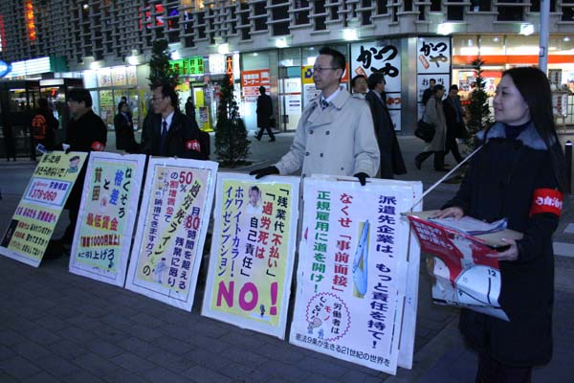
3/20 雇用保険法改正案が衆議院本会議において可決
雇用保険法改正案が３月２０日、衆議院本会議において賛成多数にて可決しました。同日、参議院に同改正法案が送付。
同改正案には、以下のようなものがあります。
①雇用保険料率の変更
②被保険者資格及び受給資格要件の一本化
③育児休業給付制度の拡充等
④教育訓練給付の見直し
その他、失業等給付に係る国庫負担の在り方の見直し、雇用福祉事業の廃止、特例一時金の給付水準適正化、雇用安定事業の対象者見直 【3/16新橋ＳＬ広場で定例宣伝行動】
しなどの改正が提案されています。
新婦人 「働き方」アンケート実施中 たまの休みは｢眠り姫｣！
新日本婦人の会は、毎年3月8日国際女性デーから4月10日女性参政権の日までを、男女平等・女性の地位向上にとりくみ、今年の春の行動は、「残業代ゼロ！過労死も自己責任なんて許せない！私と家族、娘や息子、職場の若い人と働き方を話し合おう」と全国で国会議員宛に｢働き方｣や「要望」をとどけようととりくんでいます。4月12日の国会要請行動で議員に第一次分として届ける予定です。いくつか寄せられた声を紹介します。
○ 上司のパワハラでストレスがたまり酒量が増え、ミスが･･･ 宮城県・男性（40才代）
夫は、昨年3月に転勤した後ほとんど休みがない状態。上司のパワハラでストレスがたまり酒量が増え、ミスが出た。毎朝の朝礼で「いつやめる？」「早く辞表を出せ」など言われ、組合に訴えて少しの間言わなくなったが、また復活している。労基署には、会社が左前になる恐れも十分にあるのでとても言えない、クビにされても困る。定年まであと10年。やめずに続けてもらうしかないかも。今からではどこにも就職できないだろうから。体をこわすのと、どっちが早いか心配。
○ 常勤が減ってもパートや正社員のサービス残業で 兵庫県・女性（50才代）
自立支援法になり、職場が大変です。常勤が減っても人を増やさず、パートや正社員のサービス残業で補っています。利用者の日常生活、作業、健康など全般に関しての業務日誌、健康カルテ、提出しなければいけない書類など書き物が多く、手も腱鞘炎になりそうです。身も心もくたくた。毎晩８～９、10時頃に帰る毎日です。施設の労働者いじめのやり方も腹がたちますが、国の福祉政策は利用者も働く者も最悪です。ましてやホワイトカラーエグゼンプションなんて、普通の人には分からない横文字を使って、労働者を差別・首切りに手をかす国も企業もほんまに腹立つ！
○ どんどん人数を減らしているのに、目標数値ばかり上げ･･･ 群馬県・男性・30代
正規の勤務時間はＰＭ6時までだが、店の営業時間はＰＭ8時。2時間の残業は確実。しかも夜中すぎまで残業することも月5～6回は必ずある。会社はどんどん人数を減らしているのに、目標数値ばかり上げ、当然残業でまかなうしかない状態。子どもも小さいのに平日子どもの起きている時間に帰れたことはほとんどない。平日子どもの育児・家事などまったく手伝える状況ではなく妻の負担も大きい。
○競争、競争の毎日 たまの休みは眠り姫。 兵庫県・女性・20代
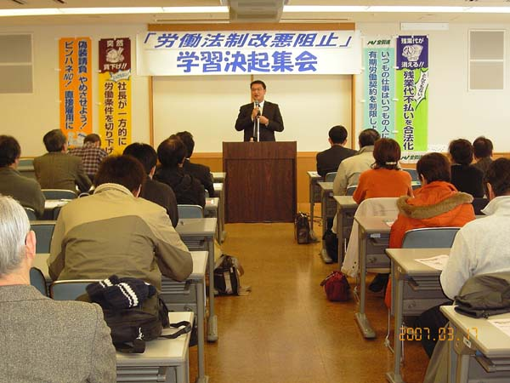
製薬会社はほとんど外資系の会社に吸収合併されています。(社名だけ日本語ですが)競争が激しく成果主義で時間はあってないがごとく、夜は毎日11時過ぎで、土日は病院関係や医者をよんでの接待や講演会などで、サービス出勤が多く、賃金は割合高いですが何しろ休みが少なく、大変です。たまの休みはずっと眠り姫のようです。新薬をチームでいかに早く研究するかで競争、競争の毎日。スタッフは若いがとりえで「イケイケの毎日」生理も不順です。

青森発
｢労働法制改悪阻止｣学習決起集会
を開催
3月17日に県民福祉プラザにおいて、青森県労連が主催し”労働法制改悪反対学習決起集会”が開催されました。
講師は、全労連幹事の佐藤幸樹さんが、労働法制の体系やどんな中身で 改悪されようとしているのかを講演し、西崎県労連事務局長が今後の具体的取り組みとして、「100万署名」を全ての組合員が5筆集めることなどを提起し、確認しました。医労連・県国公を中心に、52人が参加しました。

労働法制の替え歌が誕生しました。
♪♪♪ リゲインのコマーシャルソングにのせて ♪♪♪

集会では、作詞家の国公労連の小山内さんが歌を披露しました。

財界・政府は過労死を促進、24時間働けますか？
ホワイトカラーエグゼンプション～、ジャパニーズビジネスマ～ン。

残業、無料で会社はハッピー、24時間働いてくれ。
ホワイトカラーエグゼンプション～、ジャパニーズビジネスマ～ン。

【お知らせ】
☆労働法制中央連絡会決起集会に多数の参加をお願いします。
日時 ３月２６日（月） １８時３０分開会
場所 全労連会館２階ホール
特別報告
｢労働契約法案｣｢労働ビッグバン｣をどう見るか
志村 新 弁護士
労働基準法、労働契約法、最低賃金法等の法案が３月１３日に閣議決定を受け、国会に提出されました。いよいよ国会で「労働法制」の審議が本格化します、情勢の意思統一をしていきたいと思います。

